10.- EJERCICIOS API PARA CANVAS

Ejercicio 10.1: Crea una página que consiga mostrar un rectángulo sólido rojo de 150\*75 pixeles. El lienzo o canvas tendrá un tamaño de 200 x 100 y un borde agregado mediante un atributo de estilo.

Ejercicio 10.2: Crea una página que consiga mostrar dos rectángulos que se intersectan, uno de los cuales tiene alpha transparencia.

Los valores de color RGBA son una extensión de los valores de color RGB con un canal alfa, que especifica la opacidad de un color.

Un valor de color RGBA se especifica con:

rgba ( rojo, verde , azul, alfa )

El parámetro alfa es un número entre 0.0 (totalmente transparente) y 1.0 (nada transparente)

Ejercicio 10.3: Crea una página que consiga mostrar la siguiente figura:

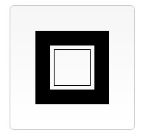

Ejercicio 10.4: Crea una página que consiga mostrar la siguiente figura:

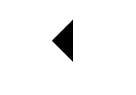

Ejercicio 10.5: Crea una página que consiga mostrar la siguiente figura:

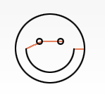

Ejercicio 10.6: Crea una página que consiga mostrar la siguiente figura:

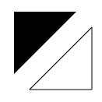

Ejercicio 10.7: Crea una página que consiga mostrar los 12 arcos siguientes, todos con diferentes ángulos y rellenos.

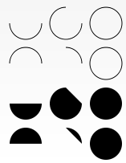

Ejercicio 10.8: Crea una página que consiga mostrar la siguiente cuadricula degradada

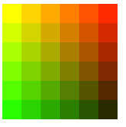

Ejercicio 10.9: Crea una página que consiga mostrar la siguiente figura:

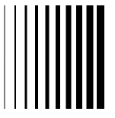

Ejercicio 10.10: Crea una página que consiga mostrar el siguiente texto:

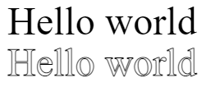

Ejercicio 10.11: Crea una página que consiga mostrar el siguiente texto:

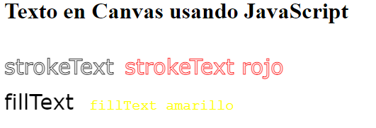

Ejer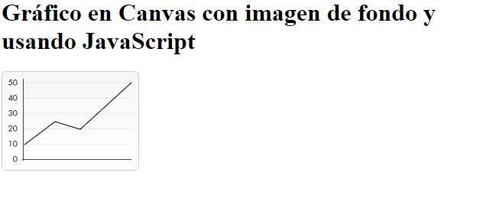cicio 10.12: Crea una página que tenga el siguiente aspecto:

Usaremos una imagen externa como telón de fondo para un pequeño gráfico de líneas. El uso de fondos puede hacer que nuestro script sea considerablemente más pequeño porque podemos evitar la necesidad de código para generar el fondo.

Para poder utilizar la imagen y pintar las líneas sobre ella hay que esperar a que esta esté cargada. El evento onload sucede cuando un objeto se ha cargado y se utiliza en JavaScript de la siguiente forma:

object.onload = function(){myScript};